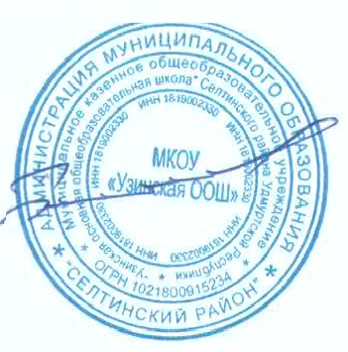
Утверждаю
Директор школы:_________

ПРОТОКОЛ
заседания жюри школьного этапа всероссийской олимпиады школьников в 7 классе
по математике (СИРИУС)
МКОУ « Узинской ООШ»
в 2022-2023 учебном году
« 20 » _октября_ 2022 г.

Максимальный балл 8 б
№ | ФИО | кол-во баллов | статус
1 | Шутов Илья Сергеевич | 3 | участник
2 | Королев Ярослав Семенович | 2 | участник

Утверждаю
Директор школы:_________

ПРОТОКОЛ
заседания жюри школьного этапа всероссийской олимпиады школьников в 8 классе
по математике (СИРИУС)
МКОУ « Узинской ООШ»
в 2022-2023 учебном году
« 20 » _октября_ 2022 г.

Максимальный балл 8 б
№ | ФИО | кол-во баллов | статус
1 | Полянкин Станислав Тимурович | 2 | участник
2 | Пономарев Артем Андреевич | 0 | участник

Утверждаю
Директор школы:_________

ПРОТОКОЛ
заседания жюри школьного этапа всероссийской олимпиады школьников в 9 классе
по физике (СИРИУС)
МКОУ « Узинской ООШ»
в 2022-2023 учебном году
« 20 » _октября_ 2022 г.

Максимальный балл 8 б
№ | ФИО | кол-во баллов | статус
1 | Степанов Григорий Иванович | 1 | участник
2 | Степанов Тихон Иванович | 1 | участник

Утверждаю
Директор школы:_________

ПРОТОКОЛ
заседания жюри школьного этапа всероссийской олимпиады школьников в 4 классе
по математике (СИРИУС)
МКОУ « Узинской ООШ»
в 2022-2023 учебном году
« 20 » _октября_ 2022 г.

Максимальный балл 8 б
№ | ФИО | кол-во баллов | статус
1 | Тарасов Матвей Андреевич | 1 | участник
2 | Пашкин Владимир Андреевич | 1 | участник
3 | Чугунов Иван Сергеевич | 2 | участник

Утверждаю
Директор школы:_________

ПРОТОКОЛ
заседания жюри школьного этапа всероссийской олимпиады школьников в 5 классе
по математике (СИРИУС)
МКОУ « Узинской ООШ»
в 2022-2023 учебном году
« 20 » _октября_ 2022 г.

Максимальный балл 8 б
№ | ФИО | кол-во баллов | статус
1 | Блинова Елизавета Александровна | 1 | участник
2 | Пономарева Александра Сергеевна | 3 | участник

Утверждаю
Директор школы:_________
ПРОТОКОЛ
заседания жюри школьного этапа всероссийской олимпиады школьников в 6 классе
по математике (СИРИУС)
МКОУ « Узинской ООШ»
в 2022-2023 учебном году
« 20 » _октября_ 2022 г.

Максимальный балл 8 б
№ | ФИО | кол-во баллов | статус
1 | Аникина Анна Александровна | 4 | призер

